Инструкция по оформлению обращения в ПО ООО «СК «Ренессанс Жизнь».

- Вход в систему и начало работы.

  - Для входа в систему В2В необходимо в адресной строке интернет-браузера указать следующий адрес:
https://b2b.renlife.ru
На странице авторизации пользователя необходимо указать логин и пароль учетной записи в соответствующих полях:
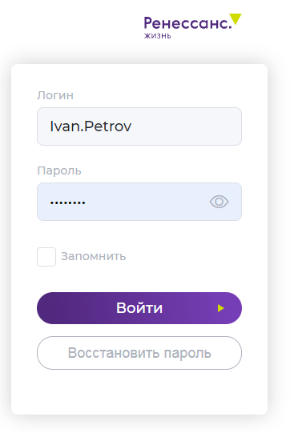
  - В случае некорректно введенного логина или пароля, на странице авторизации появится сообщение об этом.
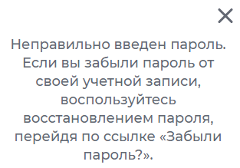
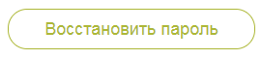
*Для восстановления пароля для входа в систему B2B, необходимо обратиться в службу поддержки СК Ренессанс Жизнь по адресу ssd@renlife.com или через вашего куратора СК. Запрос обязательно отправлять с рабочей почты с указанием, вашего Логина, ФИО, названием офиса, названия Компании и прочими данными.

- Поиск договора
  - Перейдите во вкладку «Договоры»

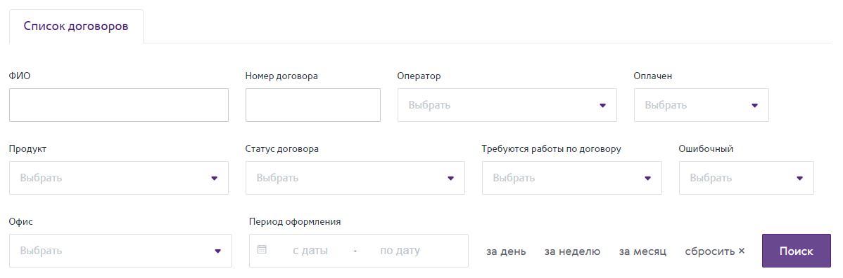
  - Найдите необходимый договор по номеру, ФИО и другим данным.

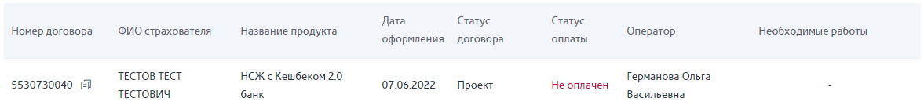
  - Выберете договор из предложенных и откройте его двойным нажатием мышки.

- Создание обращения
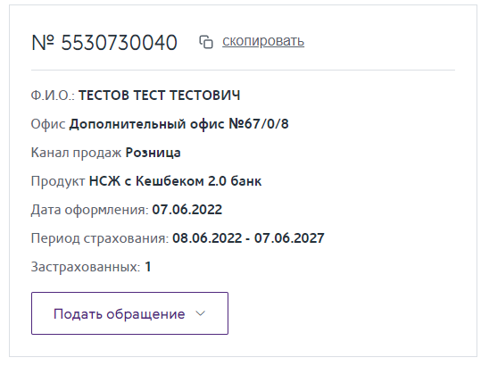
  - После открытия договора нажмите кнопку «Подать обращение»

  - Выберете необходимый тип обращения из выпадающего списка
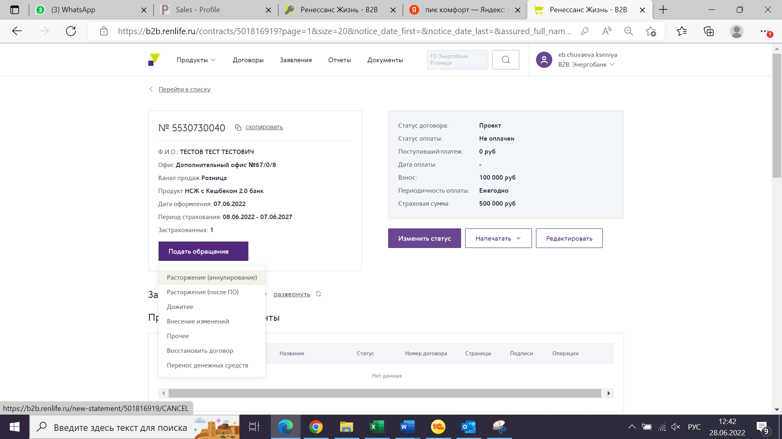

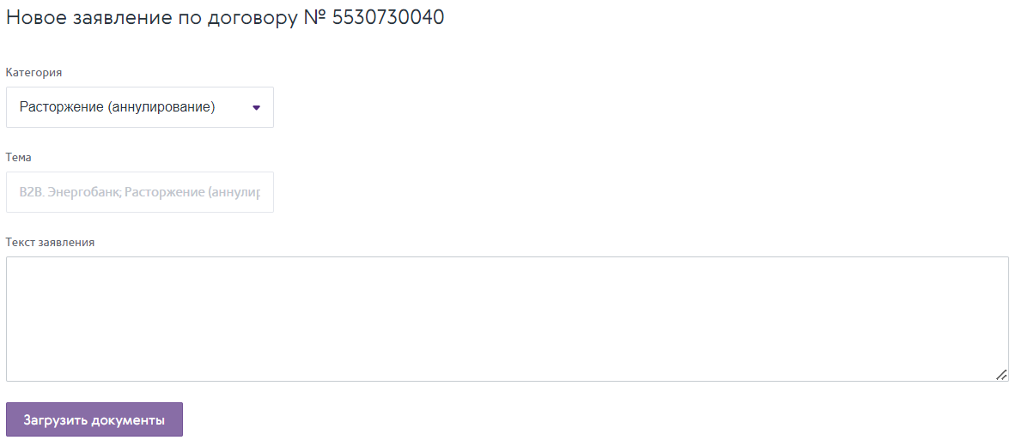
  - Заполните поле «Текст заявления»


  - Заполните заявление, отдайте документы на подпись клиенту. После подписания документов отсканируйте все документы ОДНИМ ФАЙЛОМ в формате PDF. Загрузите этот файл, нажав кнопку «Загрузить документы».

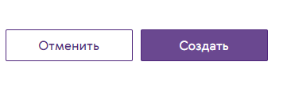
  - После загрузки всех документов нажмите кнопку «Создать». Ваше заявление сформировано

